2021年河北省普通高校招生美术类专业统考
考生河北健康码示例
[非在校生（含社会考生）需申请并打卡]
提醒考生：（1）图片1须显示绿色；（2）图片2要求显示考前连续14日体温；（3）以下2个图片均须考前打印。
图片1-健康码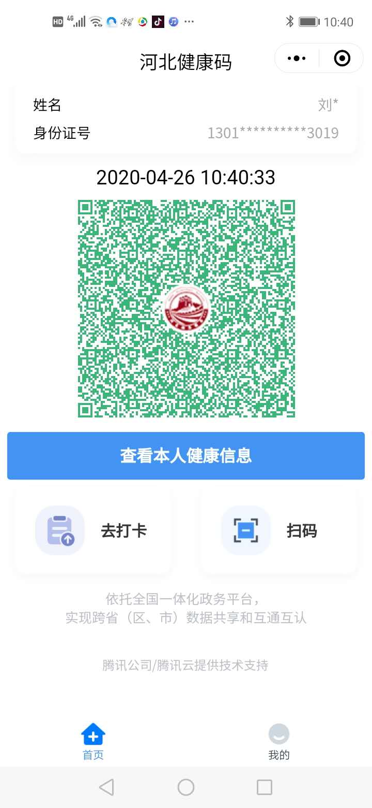
图片2-健康打卡记录（考前连续14天）
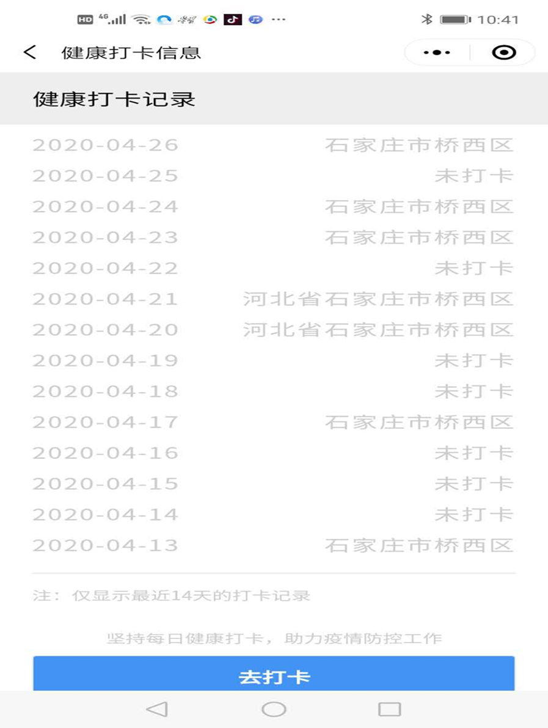

提示：
请连续打卡，以免出现“未打卡”影响正常参加考试。

